


软件与微电子学院
嵌入式系统系

《嵌入式软件开发技术与工具》课程

实验报告

实验题目： 交叉调试技术实验

姓 名： 陈呈
学 号： 1501220043
日 期： 2016/5/11
原 创 声 明

本人郑重声明：
所呈交的实验报告，是本人根据实验指导材料的要求，独立进行实验所取得的成果。本文不含任何其他人的实验成果。如果存在抄袭他人成果之情形，一切后果由本人承担。

一、实验目的
- 掌握基本的多线程编程技术，熟练掌握fork(),vfork(),exec()系列，wait()/waitpid(),exit()函数的使用
- 掌握基于gdb/gdbserver的交叉调试技术

二、实验内容
- 编写一个多进程程序，要求：
  - 编写3个进程，1个父进程和2个子进程（A和B）
  - 用fork()创建子进程A，vfork()创建子进程B
  - 比较进程B和父进程共享内存的属性
  - 通过子进程A与父进程输出信息的变化，观察父进程先于子进程退出和通过wait()/waitpid()函数让父进程后于子进程退出有何不同
- 建立gdb/gdbserver交叉调试环境，将上述程序下载到开发板模拟交叉调试过程
  - 演示交叉调试过程中关键步骤，如单步执行，设置断点，检查变量的值等等
  - 发现错误，改正错误，重新下载调试，直到运行正确
三、实验过程、结果与分析
首先安装gdb以及gdbserver，安装过程中需要首先下载gdb的源码，然后编译安装，安装完成后就可以进入gdb调试模式，通过break 行号或者break 函数名来打断点，run命令来执行程序，n执行下一步。
本实验编写3个进程，源代码如下：
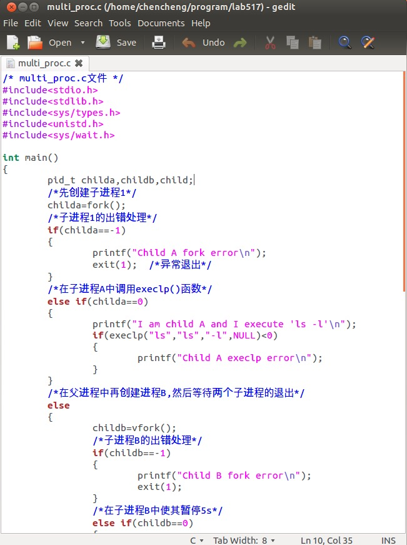
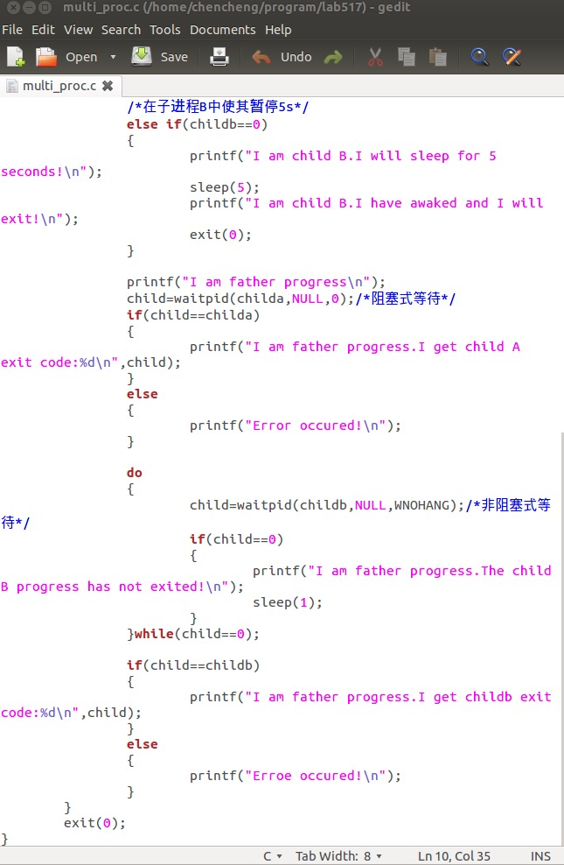

首先由父进程使用fork()创建子进程A,然后再使用vfork()创建子进程B。使用fork()和vfork()的区别在于fork（）会重新申请资源，而vfork（）创建的子进程则会与父进程共享内存空间。
然后编译.c文件
得到.o文件
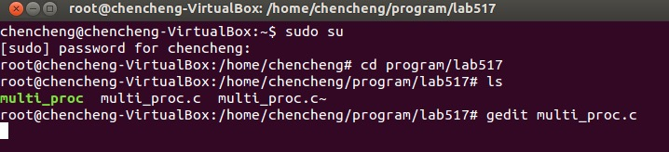
接下来就可以使用gdb进行调试了，我使用break 10，在代码的第10行设置了断点。
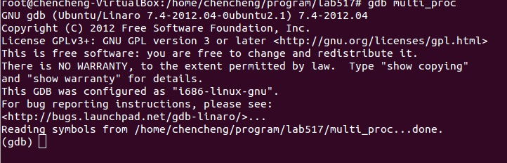
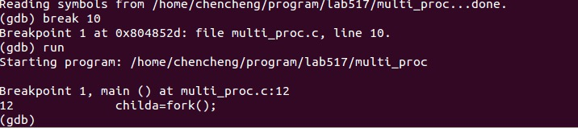
然后使用n命令执行下一步
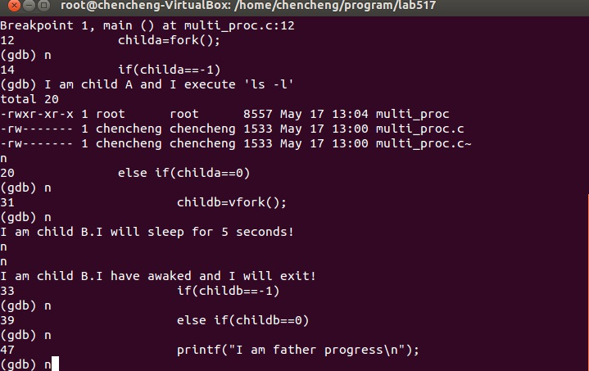
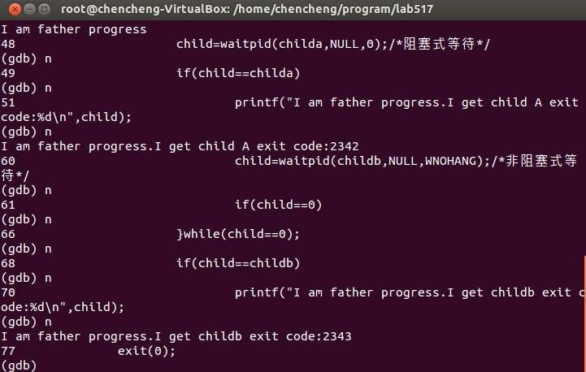
在调试的过程中，可以看到打印的结果，子进程A，子进程B和父进程都被分别创建。
四、实验总结
了解了多进程编程，fork(),vfork()的区别。
知道了如何调试程序，以及gdb的一些常用命令。
使用gdbserver进行host与target的交叉编译调试技巧。

